**Mục lục**

**Chương 1: Cơ sở lí thuyết** 2

1.1: Giới thiệu phần mềm Scratch 2

1.2 Một số lệnh (hay thao tác )cơ bản trong Scratch 5

1.2.1 Sử dụng khối lệnh trong nhóm lệnh MOTION 5

1.2.2 Sử dụng khối lệnh trong nhóm lệnh LOOK: 6

1.2.3 Sử dụng khối lệnh trong nhóm lệnh SOUND: 7

1.2.4 Sử dụng khối lệnh trong nhóm lệnh EVENT: 7

1.2.5 Sử dụng khối lệnh trong nhóm lệnh CONTROL: 7

1.2.6 Sử dụng khối lệnh trong nhóm lệnh OPERATOR: 8

1.2.7 Sử dụng khối lệnh trong nhóm lệnh SENSING: 8

1.2.8 Sử dụng biến trong Sratch: 9

1.3 Ứng dụng của Scratch 9

1.3.1 Sử dụng Scratch dễ dàng thiết kế ra các trò Game trí tuệ: 9

1.3.2 Ứng dụng Scratch trong điều khiển Robot: 10

1.3.3 Sử dụng Scratch để sáng tạo ra những bản nhạc yêu thích. 10

1.3.4 Scratch giúp chúng ta học vẽ thiết kế, phát triển năng khiếu nghệ thuật: 10

1.3.5 Scratch giúp học sinh vẽ hình và tính toán 11

1.3.6 Tích hợp các loại dữ liệu đa phương tiện trong dự án Scatch: 11

1.3.7 Một số ứng dụng khác của Scatch: 12

**Chương 1: Cơ sở lí thuyết**

### 1.1: Giới thiệu phần mềm Scratch

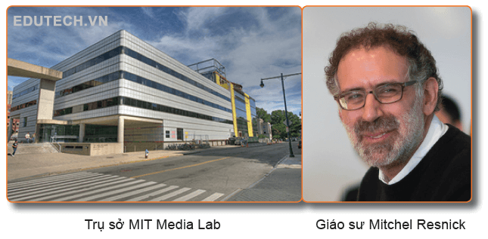Scratch là tên gọi của một loại ngôn ngữ lập trình, được nghiên cứu và phát triển bởi nhóm Lifelong Kindergarten thuộc trung tâm Media Lab của Viện công nghệ Massachusetts (Massachusetts Institute of Technology – MIT, thành lập năm 1981 ở TP Cambridge, Bang Massachusetts, Hoa Kỳ). Dẫn đầu dự án nghiên cứu sáng tạo ra ngôn ngữ này là giáo sư Mitchel Resnick, ông cũng là giám đốc điều hành của nhóm Lifelong Kindergarten.

Hình.1.1

Mục đích chính của dự án là nghiên cứu ra một phương pháp giúp cho trẻ em cũng có thể học lập trình.

Trẻ em cũng có thể học lập trình là một ý tưởng rất có ý nghĩa thực tiễn, tuy nhiên để sáng tạo ra một phương pháp lập trình phù hợp với trình độ và tâm lý lứa tuổi trẻ em thì lại vô cùng khó khăn. Không phải nhà khoa học máy tính nào cũng có thể làm được.  
Những khái niệm khoa học kỹ thuật khó hiểu, những quy tắc luật lệ chằng chịt, những suy nghĩ liên miên mệt mỏi trong những ngôn ngữ lập trình kiểu dòng lệnh phổ biến như Pascal, C, C++, Java, PHP, …chính là rào cản đối với sự tiếp cận lập trình cho trẻ em.

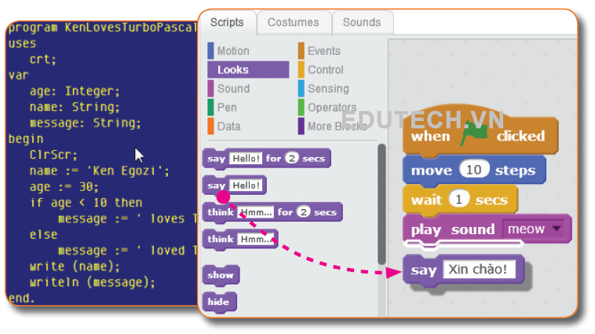Tuy nhiên, đối với Scratch thì khác! Ngôn ngữ lập trình Scratch phát triển theo hướng tương tác trực quan, đồ họa sống động, sản phẩm liền tay mà vẫn đảm bảo tính khoa học. Khi sử dụng Scratch, thay vì phải viết những dòng lệnh logic dễ gặp lỗi thì ở đây bạn chỉ cần nắm và kéo các khối lệnh đầy màu sắc có sẵn để lắp ghép thành một kịch bản điều khiển các đối tượng trên sân khấu biểu diễn.

Hình.1.2

Đối với những người mới bắt đầu học các ngôn ngữ lập trình như Pascal, C, PHP,...sẽ rất khó hiểu với việc sử dụng Biến, Hàm, Thủ tục, Danh sách và các Điều kiện, Vòng lặp,...nhưng khi sử dụng Scratch thì những khái niệm đó trở nên trực quan, dễ hiểu và dễ vận dụng trong các tình huống cụ thể.

Với đặc điểm dễ học, dễ sử dụng và hiệu quả như vậy, Scratch được xem như là một ngôn ngữ nền tảng trước khi học các ngôn ngữ khác. Và vì thế, đến nay đã có hàng triệu dự án được chia sẻ trên trang chủ của nhà thiết kế. Rất nhiều trường học trên khắp thế giới, từ trường Tiểu học đến Đại học đã sử dụng Scratch như một môn học chính thức.Và dưới đây là giao diện phần mềm Scratch phiên bản 2.0

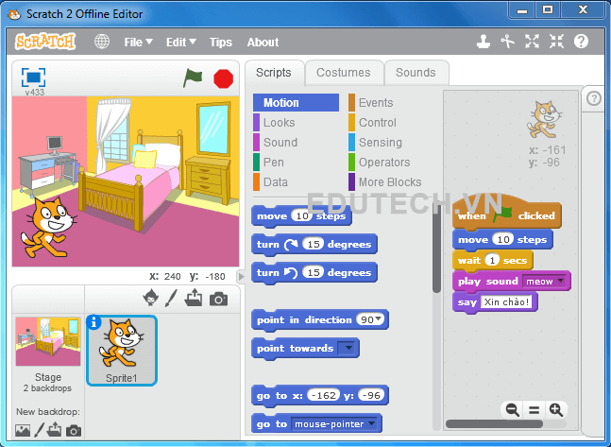 hình.1.3: *Giao diện phần mềm Scratch 2.0*

*Vậy, học ngôn ngữ lập trình Scratch có lợi ích gì đối với sự phát triển tính cách và trí tuệ của trẻ em?*

Qua nhiều năm nghiên cứu và giảng dạy Scratch, tác giả xin điểm qua một số lợi ích nổi bật sau đây:

- Rèn luyện tính kiên trì, cẩn thận trong học tập và trong cuộc sống nói chung.

- Bồi dưỡng niềm say mê học tập, tính tự giác giải quyết các công việc chưa hoàn thành.

- Kích thích và phát huy trí tưởng tượng.

- Biết diễn đạt ý tưởng, suy nghĩ một cách chặt chẽ, logic.

- Biết chọn lọc và thử nghiệm các ý tưởng mới.

- Biết phân chia và phối hợp trong khi làm việc nhóm.

- Biết xử lý lỗi và tìm các giải pháp thay thế.

- Rèn luyện kỹ năng thuyết trình, giải thích dễ hiểu, mạch lạc cho người khác.

Nói tóm lại:

Theo chính tác giả Scratch, ông giáo sư Mitchel Resnick đã chia sẻ như sau:

*"Khi học lập trình Scratch, trẻ em học được những nguyên lý cơ bản của việc thiết kế, học được cách thử nghiệm ý tưởng mới, học được cách phân chia ý tưởng phức tạp thành những phần việc đơn giản, học được cách hợp tác với người khác để thực hiện dự án, học được cách tìm và sửa lỗi khi kết quả không được như ý, tập được tính kiên trì khi đối mặt với khó khăn. Ngày nay, đó không chỉ là những kỹ năng cần thiết cho việc lập trình, mà còn cần thiết cho nhiều hoạt động khác."*

## Một số lệnh (hay thao tác )cơ bản trong Scratch

### Sử dụng khối lệnh trong nhóm lệnh MOTION

* Khối lệnh ***go to x( ) y( )***

Ý nghĩa: Điều khiển đối tượng nhảy đến vị trí có tọa độ xác định (x,y).

* Khối lệnh ***go to[ ]***

Ý nghĩa: Điều khiển đối tượng di chuyển theo con trỏ chuột hoặc đối tượng khác.

* Khối lệnh ***glide( ) secs to x() y()***

Ý nghĩa: Điều khiển đối tượng di chuyển đến vị trí có tọa độ (x,y) trong khoảng thời gian xác định.

* Khối lệnh ***move () steps***

Ý nghĩa: Di chuyển đối tượng với số bước xác định (đơn vị px).

* Khối lệnh **turn left () degrees**

Ý nghĩa: Quay trái một góc xác định.

* Khối lệnhif on edge, bounce

Ý nghĩa: Nếu chạm vào thành/cạnh của sân khấu thì quay/bật ngược lại

* Khối lệnh ***set rotation style [ ]***

Ý nghĩa: Quy định kiểu quay/lật của đối tượng (có 3 tham số tùy chọn kiểu quay)

* Khối lệnh ***point in direction ()***

Ý nghĩa: Quy định hướng di chuyển của đối tượng (trên/dưới/trái/phải)

* Khối lệnh ***set x to ()***

Ý nghĩa: Đặt tọa độ theo trục x cho đối tượng.

* Khối lệnh ***change x by ()***

Ý nghĩa: Thay đổi tọa độ theo trục x cho đối tượng.

* Khối lệnhmouse x

Báo cáo vị trí con trỏ chuột theo trục x

### Sử dụng khối lệnh trong nhóm lệnh LOOK:

* Khối lệnh ***say [ ] for () secs***

Ý nghĩa: Hiển thị đoạn văn bản hoặc kết quả của khối lệnh báo cáo trong khoảng thời gian xác định.

* Khối lệnh ***say [ ]***

Ý nghĩa: Hiển thị đoạn văn bản hoặc kết quả của khối lệnh báo cáo.

* Khối lệnh ***think [ ]***

Ý nghĩa: Hiển thị đoạn văn bản hoặc kết quả của khối lệnh báo cáo.

* Khối lệnh ***switch backdrop to [ ]***

Ý nghĩa: Chuyển đổi ảnh nền đã xác định của sân khấu

* Khối lệnh ***clear graphic effect***

Ý nghĩa: Xóa hiệu ứng đồ họa của đối tượng.

* Khối lệnh ***change size by ()***

Ý nghĩa: Thay đổi kích thước của đối tượng với mức độ xác định.

* Khối lệnh ***hide***

Ý nghĩa: Ẩn đối tượng.

* Khối lệnh ***show***

Ý nghĩa: Hiện (trình diễn) đối tượng.

### Sử dụng khối lệnh trong nhóm lệnh SOUND:

* Khối lệnh ***play sound [ ]***

Ý nghĩa: Phát âm thanh.

* Khối lệnh ***stop all sound***

Ý nghĩa: Dừng tất cả âm thanh đang phát

* Khối lệnh ***volume***

Ý nghĩa: Báo cáo âm lượng hiện hành.

### Sử dụng khối lệnh trong nhóm lệnh EVENT:

* Khối lệnh ***when click***

Ý nghĩa: Chạy dự án Scratch.

* Khối lệnh ***when [ ] key pressed***

Ý nghĩa: Tương tác qua bàn phím, khi một phím được nhấn thì kịch bản sẽ chạy.

* Khối lệnh ***when this sprite clicked***

Ý nghĩa: Khi click chuột vào đối tượng thì kịch bản hoạt động

* Khối lệnh ***broadcast [ ]***

Ý nghĩa: Truyền thông điệp cho một đối tượng xác định.

### Sử dụng khối lệnh trong nhóm lệnh CONTROL:

* Khối lệnh ***forever***

Ý nghĩa: Lặp mãi mãi một việc gì đó.

* Khối lệnh ***repeat < >***

**Ý nghĩa: Lặp lại một việc gì đó với số lần lặp xác định.**

* Khối lệnh ***repeat until < >***

Ý nghĩa: Lặp lại đến khi nào thỏa mãn điều kiện.

* Khối lệnhif < > then

Ý nghĩa: Nếu điều kiện đúng thì thực hiện câu lệnh này.

* Khối lệnh ***if < > then else***

**Ý nghĩa: Nếu điều kiện đúng thì thực hiện câu lệnh này, nếu điều kiện sai thì thực hiện else**

* Khối lệnh ***create clone of [ ]***

**Ý nghĩa: Nhân bản(sao chép) đối tượng.**

* Khối lệnh ***delete this clone***

**Ý nghĩa: Xóa bản sao.**

### Sử dụng khối lệnh trong nhóm lệnh OPERATOR:

* Khối lệnh: ***Cộng, trừ, nhân, chia***

**Ý nghĩa: Thực hiện phép tính cộng, trừ, nhân, chia.**

* Khối lệnh ***So sánh***

**Ý nghĩa: So sánh**

* Khối lệnh ***< > and < >***

Ý nghĩa: Trả lại giá trị ĐÚNG khi cả hai biểu thức đều ĐÚNG, các trường hợp còn lại thì trả lại giá trị SAI.

* Khối lệnh ***< > or < >***

Ý nghĩa: Trả lại giá trị SAI khi cả hai biểu thức đều SAI, các trường hợp còn lại thì trả lại giá trị ĐÚNG.

* Khối lệnh ***not < >***

Ý nghĩa: Trả lại giá trị ĐÚNG khi giá trị biểu thức SAI và ngược lại.

### Sử dụng khối lệnh trong nhóm lệnh SENSING:

* Khối lệnh ***touching [ ]***

Ý nghĩa: Nếu chạm vào .... thì sẽ xảy ra việc gì đó!

* Khối lệnh ***key [ ] pressed***

Ý nghĩa: Khi phím ... được nhấn xuống thì thực hiện khối lệnh ...

* Khối lệnh ***distance to [ ]***

Ý nghĩa: Là khối lệnh báo cáo, giúp xác định khoảng cách từ đối tượng này đến đối tượng khác.

* Khối lệnh ***mouse down***

Ý nghĩa: Khi chuột được nhấn xuống thì ... thực hiện khối lệnh ...

* Khối lệnh ***[ ] of [ ]***

Ý nghĩa: Báo cáo giá trị các thuộc tính của đối tượng: Vị trí tọa độ, hướng, ...

* Khối lệnh ***reset timer***

Ý nghĩa: Đặt lại thời gian về 0.

### Sử dụng biến trong Sratch:

* Khối lệnh ***set [ ] to ( )***
* Khối lệnh ***change [ ] by ( )***
* Khối lệnh ***show variable [ ]***
* Khối lệnh ***hide variable [ ]***

## Ứng dụng của Scratch

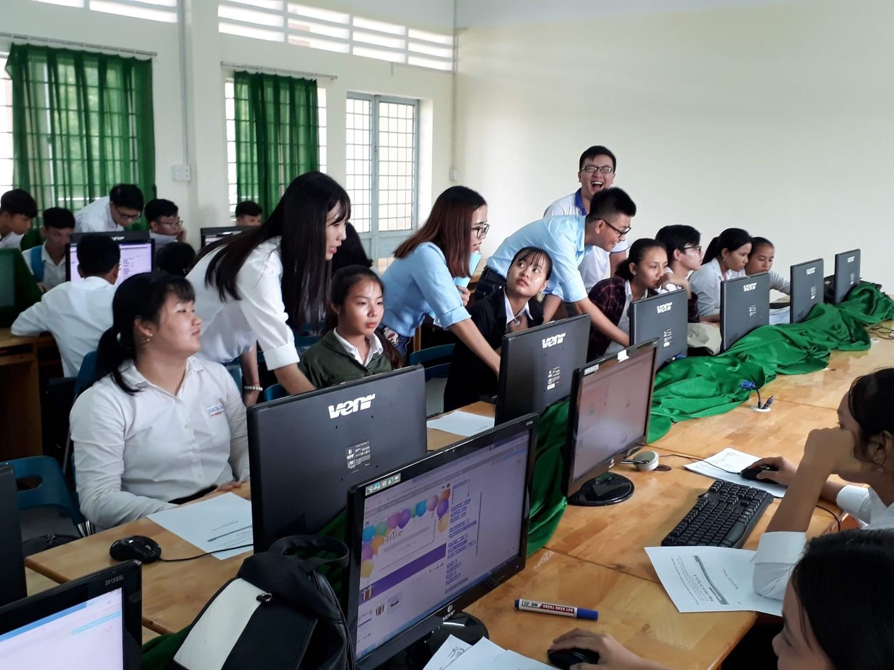1.3.1 Sử dụng Scratch dễ dàng thiết kế ra các trò Game trí tuệ:  
Với sự hỗ trợ đa phương tiện cùng các khối lệnh cơ bản, trẻ em sẽ dễ dàng sáng tạo ra các trò Game theo sở thích và ý tưởng của bản thân. Thay vì chỉ biết chơi Game, giờ đây các em có thể học cách để tạo ra các trò Game từ đơn giản đến phức tạp. Qua đó, giúp trẻ em hình thành và phát triển khả năng tư duy Logic, trí tưởng tượng một cách hiệu quả.

Hình.1

### 1.3.2 Ứng dụng Scratch trong điều khiển Robot:

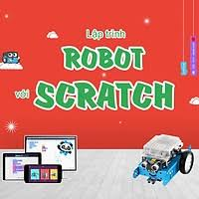Hãy hình dung ra những con robot, để có những bước chạy nhảy, những thao tác “mượt mà”, thì ban đầu các nhà thiết kế chỉ có thể lập trình cho nó di chuyển với các bước đi “lật đật”, từng bước một, từng thao tác nhỏ nhất.

Hinh 2

Với bộ đồ chơi ***LEGO Education Wedo***, chúng ta có thể lắp ghép thành những con Robot ngộ nghĩnh rồi dùng Scratch để xây dựng những kịch bản để điều khiển chúng.

### 1.3.3 Sử dụng Scratch để sáng tạo ra những bản nhạc yêu thích.

Scratch không chỉ giúp chúng ta thiết kế ra những nhạc cụ như đàn Piano, đàn guitar, trống, sáo,... mà còn có thể giúp chúng ta soạn được những bản nhạc yêu thích một cách chuyên nghiệp. Tất cả đều nằm trong nhóm lệnh Sound.

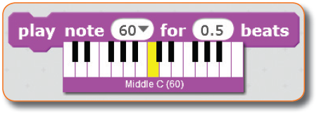

Hình.3

### 1.3.4 Scratch giúp chúng ta học vẽ thiết kế, phát triển năng khiếu nghệ thuật:

Các khối lệnh trong nhóm lệnh Pen, cùng với công cụ Paint Editor sẽ giúp chúng ta vẽ ra những gì có thể tưởng tượng.

### 1.3.5 Scratch giúp học sinh vẽ hình và tính toán

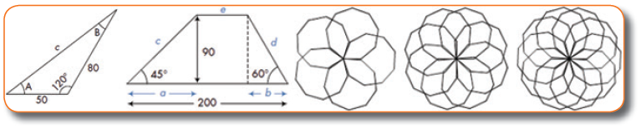Hình.4

Đối với những người mới bắt đầu học các ngôn ngữ lập trình sẽ rất khó hiểu với việc sử dụng Biến, Hàm, Thủ tục, Danh sách và các Điều kiện, Vòng lặp,...nhưng khi sử dụng Scratch thì những khái niệm đó trở nên trực quan, dễ hiểu và dễ vận dụng trong các tình huống cụ thể. Học sinh được học tập với Scratch ở tất cả các cấp độ (từ tiểu học đến đại học) và mọi ngành. Với các khối lệnh trong nhóm lệnh Operator (tính toán) sẽ giúp học sinh học các môn tự nhiên như Toán, Lý, Hóa một cách chủ động và sáng tạo. Khi sử dụng các khối lệnh và các giải thuật, học sinh sẽ có thể xây dựng được các bài toán mẫu, vẽ được các hình học phức tạp. Qua đó giúp học sinh hiểu bài tốt hơn.

### 1.3.6 Tích hợp các loại dữ liệu đa phương tiện trong dự án Scatch:

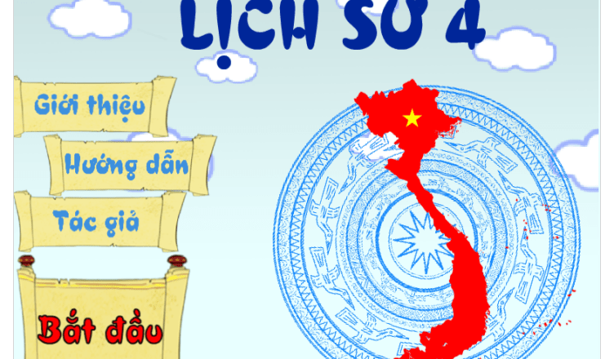 Để trở thành một đạo diễn phim chuyên nghiệp trong tương lai, chúng ta hãy bắt đầu làm đạo diễn cho những câu chuyện hoạt hình đơn giản, những vở kịch, bộ phim ngắn,...bằng việc tích hợp các loại dữ liệu đa phương tiện như tranh ảnh, âm thanh, video,...Với Scratch

Hình.5

chúng ta sẽ dễ dàng xây dựng được các nhân vật với lời thoại, tiếng động một cách chuyên nghiệp.

### 1.3.7 Một số ứng dụng khác của Scatch:

Ngoài những ứng dụng trên mà Scatch mang lại nó còn tác động to lớn đến người sử dụng đặc biệt là trẻ em. Scatch làm tăng khả năng tư duy, tìm tồi và sáng tạo, tăng kỉ năng phối hợp làm việc nhóm linh hoạt hiệu quả đó là đà cho sự phát triển sau này.